2016年10月广州市气候影响评价
分析：潘蔚娟 签发：王春林
广州市气象局气候与农业气象中心 2016年11月3日

【内容提要】综合评价广州市10月气候条件属偏好年景。全市平均月平均气温25.8℃,较常年同期偏高1.5℃；月雨量147.2毫米，较常年同期偏多155%；日照时数150.4小时，较常年同期偏少22%；灰霾日数2天，较近十年同期平均偏少5天。台风“莎莉嘉”和“海马”分别带来暴雨和狂风天气；其中受“海马”影响，全市发布台风黄色预警信号，所有托儿所、幼儿园、中小学21日停课。

一 基本气候概况

1.气温偏高
10月全市平均气温25.8℃，较常年同期偏高1.5℃，位列历史同期第2高值。各区平均气温在25～26.8℃之间，空间分布呈现西南部高而东北部低的特征（图1，表1）。与常年同期相比，各区一致偏高1.2～1.9℃（图2，表1）。番禺和增城月平均气温均创当地历史同期新高，从化、天河和花都分别位列历史同期第2、第4和第5高值。
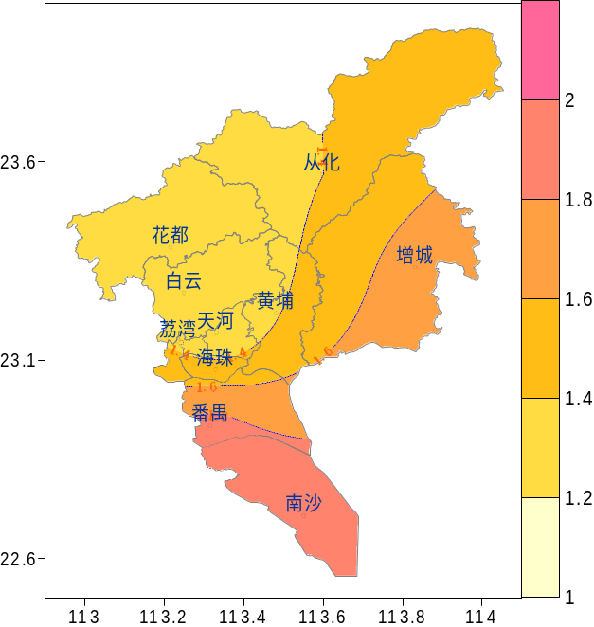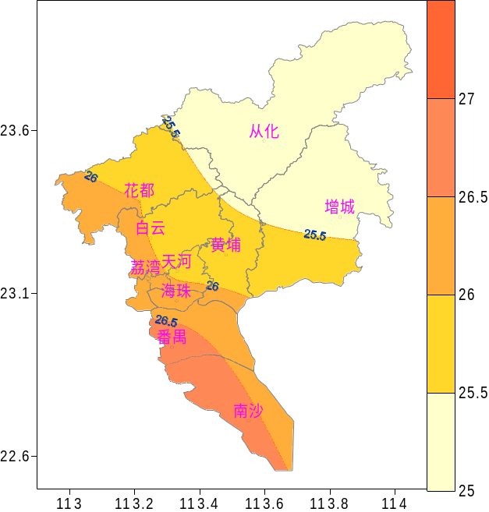
图1 广州市10月平均气温（℃） 图2 广州市10月平均气温距平（℃）
各区月极端最高气温在32.9～34.5℃之间，出现在3日或者4日。（图3，表1）
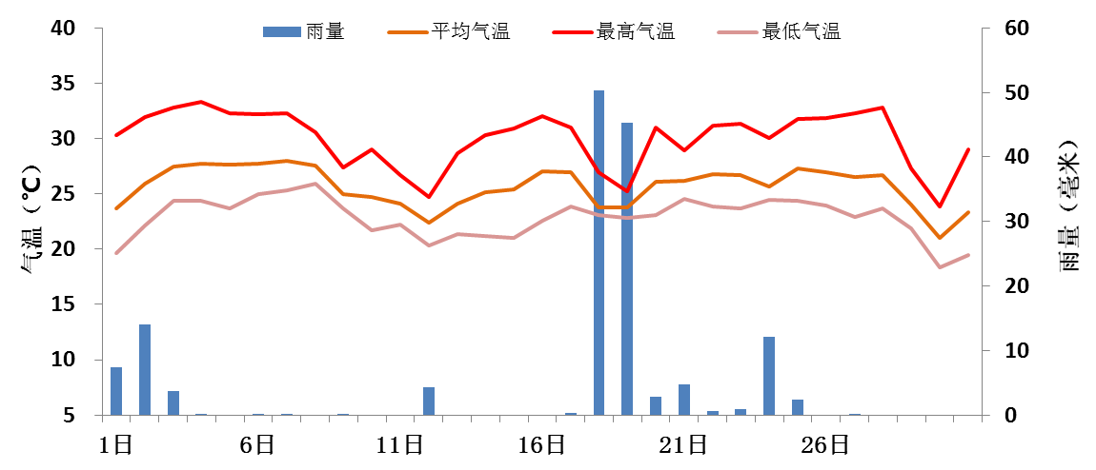
图3 2016年10月广州市平均逐日雨量（毫米）和平均气温、最高气温和最低气温（℃）

2.雨量偏多
全市平均月雨量147.2毫米，较常年同期偏多155%。各区为113.6～177.7毫米，空间分布呈现东北多西南少的特点。与常年同期相比，各区偏多81～263%（图4、图5）。
各区月雨日介于9～14天之间，与常年同期相比，分别偏多4～6天（表1）。
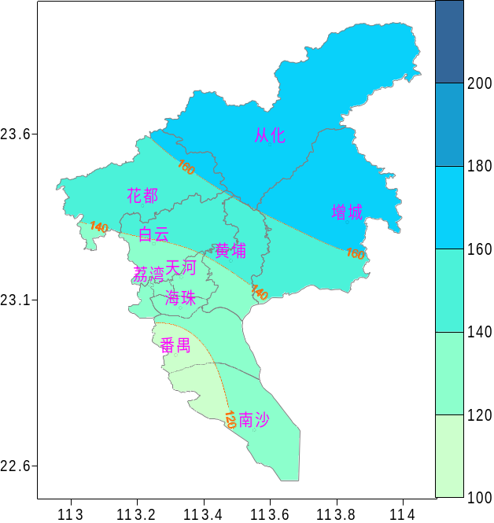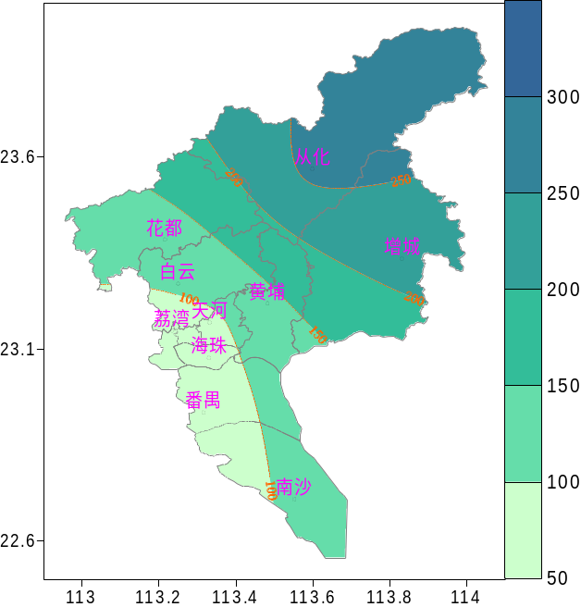
图4 广州市10月雨量（毫米） 图5 广州市10月雨量距平百分率（%）

3.日照时数偏少
全市平均月日照时数150.4小时，较常年同期偏少22%。各区日照时数为138.8～174.9小时。与常年同期相比，各区偏少17～28%（表1）。

表1 2016年10月广州市气象要素一览表
站名 | 平均气温（℃） | 气温距平（℃） | 降水量（毫米） | 降水距平百分率（%） | 雨日（天） | 雨日距平（天） | 日照时数（小时） | 日照距平百分率（%） | 最高气温（℃） | 最低气温（℃）
花都 | 26.0 | 1.3 | 148.2 | 124 | 11 | 5.4 | 174.9 | -17 | 33.9 | 18
从化 | 25.0 | 1.4 | 177.7 | 263 | 11 | 5.1 | 145.4 | -21 | 33.2 | 17.6
天河 | 25.9 | 1.2 | 130.1 | 89 | 10 | 4.0 | -- | -- | 32.9 | 18.6
增城 | 25.4 | 1.7 | 166.2 | 217 | 14 | 6.0 | 149.9 | -28 | 33.4 | 19.1
番禺 | 26.8 | 1.9 | 113.6 | 81 | 9 | 6.1 | 142.9 | -21 | 34.5 | 20
黄埔 | 25.0 | -- | 140.9 | -- | 13 | -- | 138.8 | -- | 32.4 | 17.1
南沙 | 26.6 | -- | 115.4 | -- | 13 | -- | -- | -- | 32.8 | 20.4
白云 | 26.3 | -- | 110.6 | -- | 11 | -- | -- | -- | 33.6 | 18.5
荔湾 | 27.5 | -- | 108.4 | -- | 7 | -- | -- | -- | 36 | 20
海珠 | 26.7 | -- | 125.3 | -- | 8 | -- | -- | -- | 34 | 19.2
越秀 | 26.2 | -- | 126.3 | -- | 10 | -- | -- | -- | 33 | 19.2
注:建站年限比较短的不计算距平值。

3.灰霾少于近10年平均
全市平均灰霾日数为2天，比去年同期多1天，较近十年同期平均偏少5天。从化整月无灰霾，其余各区有1～6天出现灰霾（表2）。1～10月全市平均灰霾日数为33.4天，较去年同期偏多6.2天，较近十年同期平均偏少24.6天。
表2 广州市10月灰霾日数（天）
站点 | 2016年 | 2015年 | 2006～2015年平均
从化 | 0 | 1 | 7
番禺 | 2 | 3 | 8
花都 | 1 | 1 | 7
黄埔 | 6 | 0 | 8
增城 | 1 | 0 | 5
全市平均 | 2 | 1 | 7
注：灰霾日标准：日平均相对湿度≤90%，且日平均能见度＜10公里为一个灰霾日。
10月全市平均空气质量等级为一和二级的日数分别是13.4天和16.5天，空气质量以优良为主；全市平均超标日数为1.1天，有9个国控站出现1～2天空气质量超标。1～10月全市平均空气质量等级为一、二级的日数分别为105.8天和148.3天，空气质量以优良为主；全市平均超标日数50.9天。

二 主要气候事件

“莎莉嘉”引发暴雨
1621号台风 “莎莉嘉”（强台风级）于10月18日9时50分登陆海南万宁沿海地区，登陆时中心附近最大风力14级（45米/秒），中心最低气压950百帕。受其外围环流影响，18～19日广州出现暴雨、局部大暴雨天气。18日和19日全市平均雨量分别达到49.1毫米和41.3毫米，全市有61%的测站录得暴雨以上级别降水，其中增城市正果镇19日录得124.4毫米的最大日雨量。同时，期间全市有14%的测站录得6级以上强风（≥10.8米/秒），白云区太和镇帽峰山18日录得全市最大阵风19.0米/秒（8级）。

“海马”招来狂风
1622号台风“海马”于21日12时40分登陆汕尾市海丰县鲘门镇沿海地区，登陆时中心附近最大风力14级（42米/秒），中心最低气压为960百帕，是有气象记录以来10月下旬以后登陆我省的首个强台风，具有“强度强、移速快、风雨范围广”的特点。受其环流影响，我市有80%的测站录得6级以上强风，其中有20%测站录得8级以上大风，其中海珠区九十七中录得最大阵风26.9米/秒（10级）。同时，东部的从化、增城等地出现了中到大雨。受其影响，20日20时后全市各区陆续发布台风黄色预警信号，所有托儿所、幼儿园、中小学21日停课。

三 气候对行业的专题影响评价

气候与农业
10月我市气温偏高，日照偏少，降水偏多，综合评价本月农业气象条件为良好。月内晚稻先后进入孕穗、抽穗、乳熟期，目前大部分地区处于乳熟期；荔枝、龙眼处于秋梢生长期。上旬后期到中旬初、中旬后期的寡照天气对乳熟期晚稻籽粒充实稍有不利影响。

气候与旅游
国庆黄金周主要维持晴好天气，推动全市主要旅游景区接待、经营呈现双增长。广州市旅游部门表示，国庆7天假日广州市共接待游客1202.01万人次，同比增长12.21%；旅游业总收入90.41亿元，同比增长15.23%。纳入黄金周统计范围的全市32个主要旅游景区接待266.87万人次，同比增长38.96%；景区营业收入1.84亿元，同比增长24.31%，其中门票收入1.2亿元，同比增长20.17%。
受台风“海马”影响，广州市白云山风景名胜区于10月21日全面停止售验票及对外开放。

气候与航空
为防御台风“海马”，白云机场于20日10:55启动了蓝色防台风预警。21日白云机场取消航班共56班，受影响的取消航线主要集中在华南地区及少量华东地区，其中往来香港航班全部取消，往返吉隆坡、廊曼等方向航班部分取消。白云机场空港快线部分长途班线暂停运营。

四 气候展望和对策建议
预计，与常年同期相比，11月我市雨量偏少1～2成，平均气温偏高0.1～1.0℃。期间有4次冷空气影响我市，大致发生在1～2日（弱）、8～11日（中等）、20～22日（中等）、27～30日（中等偏强）。有3次降水过程，大致发生在9～12日（小到中雨）、20～22日（小雨）、27～30日（小雨）。出现霜降风天气的可能性较小。
据此，特提出以下建议：
1、11月冷空气开始活跃，各地要做好防寒的各项准备工作。
2、进入秋季，气候干燥，易发生火灾，要增强防火意识，检查和消除火险隐患。
3、11月开始进入季节性少雨时段，各地要做好山塘水库科学蓄水工作，节约用水。

